**Отчет об открытии «Парты Героя», Алиеву Али Биларовичу,сержанту, командиру отделения мотоманевр, группы погранвойск жителю селения Анди Ботлихского района Республики Дагестан.**

**24.01.2025 года,  в МКОУ «Андийская СОШ№1»  прошло торжественное мероприятие, посвященное открытию патриотической парты «Парты Героя».**

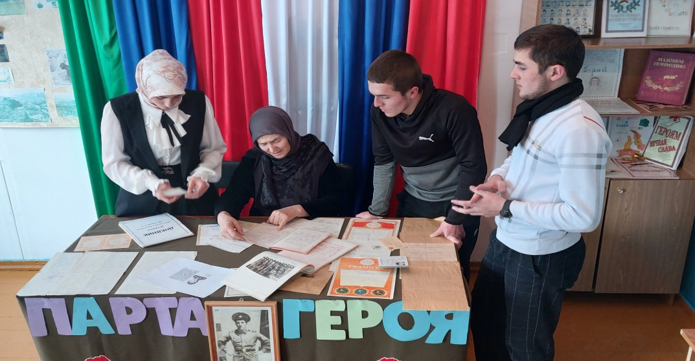

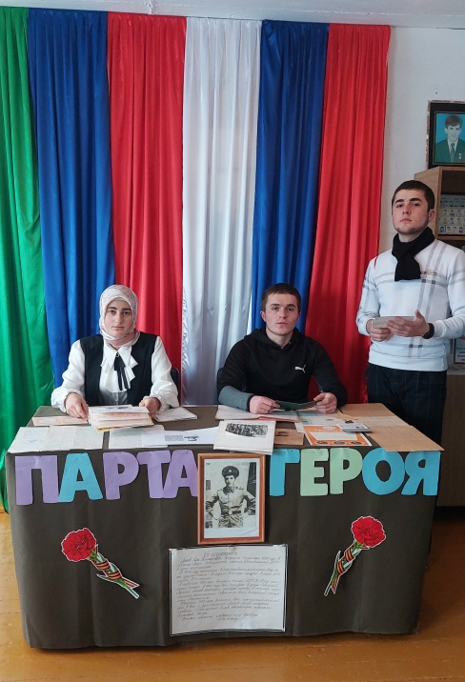 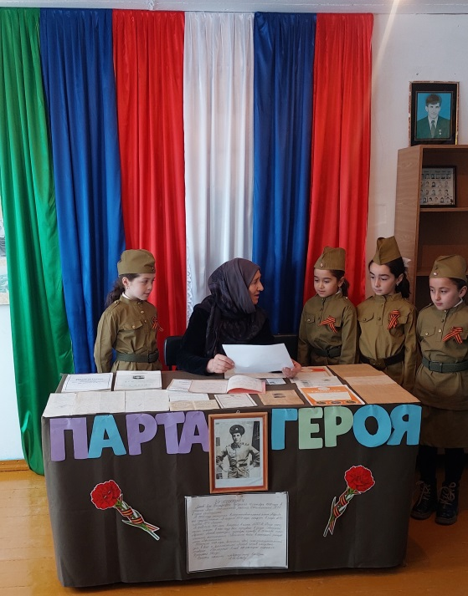

Заместитель директора по воспитательной работе Шамсудинов А.А и старшая вожатая Чупанова М.А. рассказали, что цель данного проекта – создание условий для формирования у детей и подростков уважительного отношения к истории Отечества, героическому прошлому и настоящему нашей страны. Право сидеть за «Партой Героя», прославившего наше село, Республику и страну, будет предоставлено только лучшим учащимся, показавшим высокие результаты в учебе и труде, целеустремлённым школьникам, принимающим активное участие в жизни класса и школы.

Церемония открытия началась на фоне флагов Российской Федерации и Республики Дагестан.

Учащиеся школы рассказали о подвиге Героя Алиева Али Биларовича.

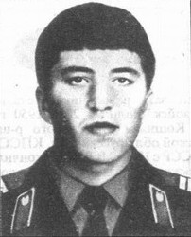АЛИЕВ Али Биларович, сержант, ком-р отделения мотоманевр, группы погранвойск, род. 14. 9. 1968 в с. Анди Ботлихско-го р-на Даг. АССР. Аварец.  
В Вооружённые Силы СССР призван 11. 11. 86 Ботлихским РВК.  
В Республике Афганистан принимал участие в 19 боевых опер-ях, рейдах и проводках трансп. колонн.  
19. 4. 1988 автомоб, колонна внезапно была обстреляна пр-ком. А., не растерявшись, быстро организовал отражение нападения.  
В этом бою был смертельно ранен.  
За храбрость и отвагу, проявленные при выполнении задания командования, награжден орденом Красной Звезды (посмертно).  
Похоронен в родном селе.

Память Героя участники мероприятия почтили минутой молчания.

Открытие в нашей школе «Парты Героя» Алиева А.Б. –это новая страница в истории  школы. Это возможность для многих ребят стать лучше, быть уверенными в своих способностях, стремиться достигнуть высоких показателей в учебе и творчестве. Самое главное, что торжественно открытая в школе «Парта Героя», станет той неразрывной нитью поколений, примером бесстрашия, самопожертвования, ответственности и отваги.

Встреча оставила в душе каждого присутствующего чувство гордости за своих земляков и понимание того, что героические дела вершатся людьми обыкновенными.

